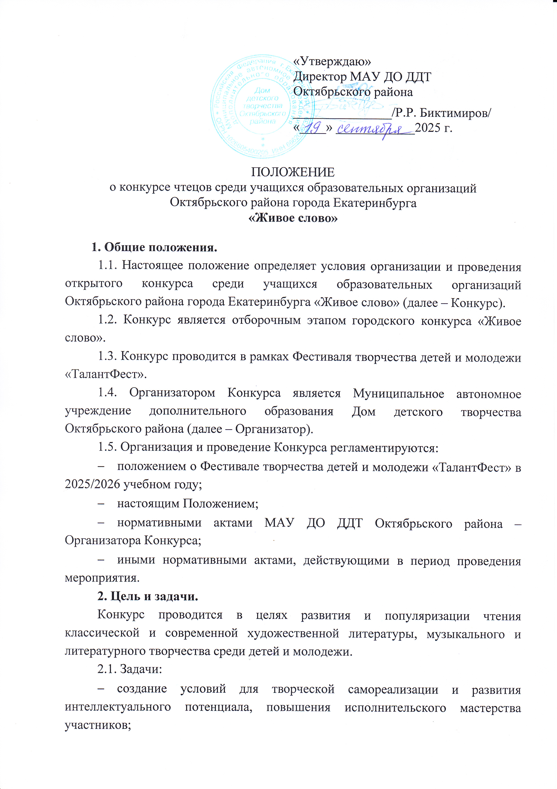
- воспитание духовно развитой личности с позитивным отношением
к жизни и активной гражданской позиции через обращение к лучшим текстам классической и современной русской словесности.
3. Участники Конкурса.
3.1. В Конкурсе могут принять участие победители и призёры (1 и 2 место) школьного отборочного этапа конкурса чтецов из каждой возрастной группы (6 человек) и 2 коллектива (по решению жюри).
3.2. В Конкурсе принимают участие обучающиеся муниципальных образовательных организаций, подведомственных Департаменту образования Администрации города Екатеринбурга, в возрасте от 6 до 18 лет.
К участию в Конкурсе приглашаются творческие коллективы клубов и центров, подведомственных Комитету по молодежной политике Администрации города Екатеринбурга (по отдельному согласованию).
3.3. Принимая участие в Конкурсе, учащиеся и педагоги соглашаются с требованиями данного положения и дают согласие:
3.3.1 на предоставление, использование и обработку персональных данных в соответствии с нормами Федерального закона №152-ФЗ от 27 июля 2006 г. (в действующей редакции) «О персональных данных» (фамилия, имя, отчество, наименование образовательной организации, класс, результаты участия в мероприятии, вид и степень диплома);
3.3.2. принимая участие в Конкурсе, участники и педагоги соглашаются с тем, что фото- и видеосъемка на мероприятии будет осуществляться без их непосредственного разрешения. Фото- и видеоматериалы остаются в распоряжении организаторов с правом последующего некоммерческого использования;
3.3.3. с тем, что в случае изменения формата проведения мероприятия на дистанционный – конкурсные материалы (присланные в цифровом виде), остаются в распоряжении Организатора с правом последующего некоммерческого использования.
4. Порядок организации, проведения и содержание Конкурса.
4.1. Конкурс проводится 17 октября 2025 года в МАУ ДО ДДТ Октябрьского района. Время будет объявлено дополнительно.
4.2. Конкурс проводится в двух номинациях:
- коллективная: «Литературно-музыкальная композиция», как инсценировка, в которой литературный текст и музыка органически связаны единой темой и выстроены по законам драматургии. Для литературной части композиции может быть использовано творчество как одного, так и нескольких писателей и поэтов (без хронологических ограничений).
Хронометраж конкурсного выступления – не более 12 минут.
Количественный состав участников от 3 до 12 человек;
- индивидуальная: «Художественное чтение произведений различных авторов» (стихи, проза).
Хронометраж конкурсного выступления не более 5 минут.
4.3. Возрастные группы участников:
- младшая (1-4 классы);
- средняя (5-8 классы);
- старшая (9-11 классы);
- разновозрастная (для коллективов).
4.4. Квота на участие от образовательного учреждения:
- не более 2-х выступлений в номинации «Литературно-музыкальная композиция» независимо от возрастной группы;
- не более 2-х выступлений в номинации «Художественное чтение произведений различных авторов» в каждой возрастной группе.
4.5. Организационные и технические требования:
4.5.1. Заявка на участие в Конкурсе принимается с 6 по 10 октября 2025 года включительно по данным ссылкам:
- коллективная: «Литературно-музыкальная композиция» https://forms.gle/QY7pJCLxgNNj8Qdx9
- индивидуальная: «Художественное чтение произведений различных авторов» (стихи, проза)
https://forms.gle/5kyv3MpgMYiFz4xs9
4.5.2. Форма заполняется ответственным представителем от образовательного учреждения.
За достоверность сведений, указанных в заявке, ответственность несут представители образовательного учреждения.
4.5.3. Организатор в праве отклонить заявки участников, если будет превышен лимит заявок от одного учреждения.
4.5.4. Каждый участник/коллектив представляет одно произведение/композицию.
4.5.4. Фонограмма для выступления в номинации «Литературно-музыкальная композиция» предоставляется специалисту по звуку не позднее, чем за 1 час до начала конкурсной программы. Имя файла должно содержать Название коллектива/ФИ участника_Название номера (например, Созвездие_Успеха _ Весёлый переполох).
Данный подпункт Положения утрачивает силу в случае дистанционного формата проведения мероприятия.
4.5.5. Технические требования к конкурсным материалам указаны в Приложении № 1 (на случай изменения формата проведения мероприятия на дистанционный).
4.6. Жюри Конкурса.
4.6.1. Представители коллективов-участников не входят в состав жюри.
4.6.2. Система оценивания выступления участников Конкурса указана в Приложении № 2.
В случае дистанционного формата проведения мероприятия в срок с 17 по 22 октября 2025 года жюри оценивает выступления участников по видеоматериалам.
4.6.3. Жюри имеет право присуждать не все места, дублировать места в номинациях и категориях, присуждать специальные призы.
4.6.4. Оценочные листы членов жюри конфиденциальны, демонстрации или выдаче не подлежат.
Итоговый протокол Конкурса будет опубликован на сайте Организатора 22 октября https://ddtor.ru/ в разделе «Районные мероприятия».
5. Подведение итогов.
5.1. Итоги Конкурса подводятся отдельно в каждой возрастной группе и каждой номинации.
5.2. Победители и призёры Конкурса награждаются электронными дипломами. Педагоги, подготовившие призёров, победителей и участников Конкурса, награждаются электронными благодарственными письмами. Рассылка дипломов и благодарственных писем будет проведена до 24 октября 2025 года.
5.3. Право на участие в городском этапе Конкурса по решению жюри получают:
- 2 коллектива-победителя (1 место) в номинации «Литературно-музыкальная композиция» независимо от возрастной группы;
- 3 участника-победителя (1 место) в каждой возрастной группе номинации «Художественное чтение произведений различных авторов».
5.4. Квота на сопровождение участников-победителей городского этапа:
- от 1 до 7 участников — 1 сопровождающий;
- от 8 до 15 участников — 2 сопровождающих;
- при количестве участников свыше 15 — 3 сопровождающих.
- 8. Данные об Организаторе Конкурса.
МАУ ДО ДДТ Октябрьского района г. Екатеринбурга, ул. Куйбышева, 111.
Ответственный за проведение конкурса педагог-организатор МАУ ДО ДДТ Октябрьского района: Шляймер Людмила Сергеевна (8-902-87-12-188), shlyaimer@mail.ru

Приложение №1.
Требования к видео материалам
(действует в случае изменения формата проведения мероприятия на дистанционный)

- Видео файл должен содержать одно конкурсное выступление.
- Видеозапись должна обязательно содержать представление участника (для индивидуального исполнителя – фамилия, имя; для коллектива – название коллектива). Представление может быть устным (голосовая запись) или оформлено текстовым титром в начале видео.
- Съемка должна производиться в горизонтальной ориентации, без выключения и остановки видеокамеры, с начала и до конца исполнения композиции, монтаж не допускается. Видео, необходимо снимать на статическую камеру (камера должна быть установлена на устойчивой поверхности). Недопустимо: видео низкого качества, «дрожание» камеры, остановка в работе видеокамеры во время записи конкурсного выступления; видео, записанное против окна или в темном помещении.
- Видеозапись выступления загружается на ресурс со сроком хранения не менее года (mail, yandex диск, google диск и пр.); рекомендуемое разрешение составляет 1280x720, соотношение сторон в пропорции 16:9; формат файла avi, mpg4, wmv. К заявке прикрепляется активная ссылка на просмотр видеозаписи выступления.
- В случае несоответствия видеозаписи вышеуказанным требованиям, данное выступление оцениваться не будет.
Приложение №2.
Система оценивания выступления участников Конкурса
в номинации «Литературно-музыкальная композиция»

Критерии | Баллы
Степень владения искусством декламации (правильное литературное произношение, соблюдение рифмы и ритма произведения, выразительность, артикуляция и пр.) | 1-5
Художественная выразительность и артистизм | 1-5
Наличие драматургии | 1-5
Раскрытие темы произведения | 1-5
Сценическая культура (внешний вид выступающих, поведение участников на сцене и за кулисами) | 1-5
Показатели оценивания:
1 балл – критерий проявлен незначительно;
2 балла – критерий проявлен в малой степени;
3 балла – критерий проявлен в средней степени;
4 балла – критерий проявлен в значительной степени;
5 баллов – критерий проявлен полностью.
Премиальный балл /Критерии | Баллы
Оригинальность выбора литературной основы для инсценирования | 0-1
Оригинальность трактовки литературного произведения | 0-1
Понижающий балл /Критерии | Баллы
Несоответствие произведения исполнительским возможностям и возрастной группе исполнителей | 0-1
Превышение временного лимита выступления более чем  на 1 минуту. | 0-1
Показатели оценивания:
0 баллов – критерий не проявлен;
1 балл – критерий проявлен.
максимально 27 баллов

Система оценивания выступления участников Конкурса
в номинации «Художественное чтение произведений различных авторов»

Критерии | Баллы
Степень владения искусством декламации (правильное литературное произношение, соблюдение рифмы и ритма произведения, выразительность, артикуляция и пр.) | 1-5
Художественная выразительность и артистизм | 1-5
Органичность существования исполнителя на сценической площадке | 1-5
Раскрытие темы произведения | 1-5
Сценическая культура (внешний вид выступающего) | 1-5
Показатели оценивания:
1 балл – критерий проявлен незначительно;
2 балла – критерий проявлен в малой степени;
3 балла – критерий проявлен в средней степени;
4 балла – критерий проявлен в значительной степени;
5 баллов – критерий проявлен полностью.
Премиальный балл /Критерии | Баллы
Оригинальность выбора литературного произведения | 0-1
Присутствуют постановочные элементы, выразительные  и нестандартные, являющиеся выгодным дополнением исполнению произведения | 0-1
Понижающий балл /Критерии | Баллы
Несоответствие произведения исполнительским возможностям и возрастной группе исполнителя | 0-1
Превышение временного лимита выступления более чем  на 1 минуту. | 0-1
Показатели оценивания:
0 баллов – критерий не проявлен;
1 балл – критерий проявлен.
максимально 27 баллов

Результат
Гран-При: 26-27 баллов (номинируется один коллектив)
I место: 24-25 баллов
II место: 22-23 балла.
III место: 20-21 балл.
Участник: 19 баллов и менее.

